Đôi Lời Cảm Tạ

Kính thưa quý cha, quý thầy, quý sơ cùng toàn thể anh chị em Cursillitas:

Đây là năm thứ ba Ban Truyền Thông của phong trào Cursillo ngành Việt Nam tại Sacramento chập chững thực hiện cuốn Đặc San trong dịp mừng lễ Quan Thầy Thánh Phao Lô. Cuốn Đặc San 2015 mang chủ đề rất dể thương và đầy ý nghĩa: "Niềm Vui Trong Thầy".

Ban truyền thông xin tri ân tất cả vì nhận được rất nhiều bài viết từ các cha, các sơ, và các anh chị; nhất là các cha, các sơ đã đến với phong trào như một hồng ân, cũng như các anh chị đã sinh hoạt với phong trào lâu năm nhưng chưa từng viết bài cho Đặc San. Có lẽ anh chị đã hiểu được gía trị đích thực của cuốn Đặc San không phải ở những câu văn hay, lưu loát, hấp dẫn, và lôi cuốn nhưng là giá trị tinh thần: Qua cảm nghiệm khóa 3 ngày, qua những lần đi trợ tá, hay qua đời sống ngày thứ Tư mà chúng ta đã nhận ra được tình yêu của Thầy Chí Thánh dành riêng cho mình, và anh chị muốn dùng cuốn Đặc San như một phương tiện để giải bày, chia sẻ những cảm xúc, cảm nghiệm, những tâm tư của chính mình cho tất cả anh chị em khác trong phong trào.

Mặc dù cuốn Đặc San được tròn 3 tuổi nhưng chắc chắn sẽ không tránh khỏi những thiếu sót về nhiều mặt như: kỹ thuật, chính tả, tranh ảnh, cách trình bày, v.v.. Xin quý cha, quý thầy, quý sơ cùng toàn thể anh chị Cursillistas thông cảm.

Thay mặt ban truyền thông em xin chân thành cảm tạ quý cha, quý thầy, quý sơ, và các anh chị trong phong trào đã hy sinh hết mình để giúp ban truyền thông thực hiện cuốn Đặc San đầy ý nghĩa và có gía trị tinh thần cho phong trào.

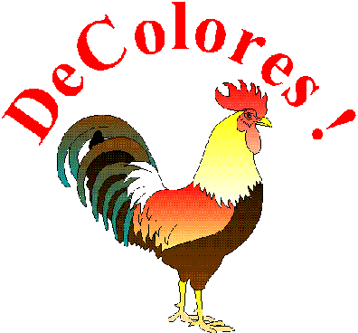
Nguyện xin Thầy Chí Thánh luôn đồng hành và trả công bội hậu cho quý cha, quý thầy, quý sơ, và toàn thể quý anh chị mọi ngày trong đời sống đầy gian truân thử thách.

DeColores!

Phêrô Tom Nguyễn

